桂林电子科技大学试卷
试卷编号：E

学年第 学期 课号
课程名称 概率论与数理统计 适用班级（或年级、专业）
考试时间 120 分钟 班级 学号 姓名
题号 | 一 | 二 | 三 | 四 | 五 | 六 | 七 | 八 | 九 | 十 | 成绩
满分 | 12 | 12 | 20 | 24 | 20 | 12 |  |  |  |  | 100
得分
评卷人
- 填空题（每小题4分，共12分）
  - 设是相互独立的随机变量，且均服从正态分布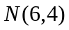，则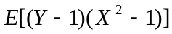＝ 。
  - 设总体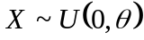，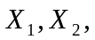…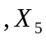是的样本。则
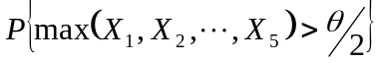= 。
  - 设总体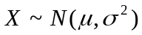，…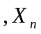是的样本，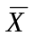为样本均值。则的概率密度为： 。
- 选择题（每小题4分，共12分）
  - 设为任意的两个随机事件，且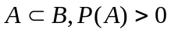，则下列选项不正确的是 。
（A）、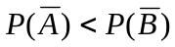； （B）、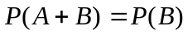；
（C）、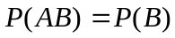 ； （D）、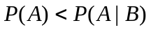。
  - 若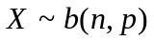，则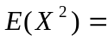 。
（A）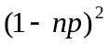 （B）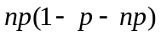
（C）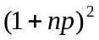 （D）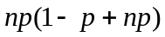
3、设总体，…是的样本，且已知。 ：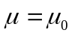（已知），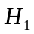：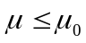。则适合于检验假设的统计量为：
（A）、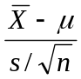 ； （B）、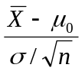 ； （C）、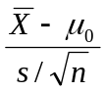 ； （D）、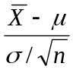 。
三（每小题10分，共20分）
1．设随机变量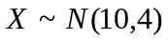，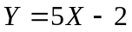，试求：
（1）、的概率密度； （2）、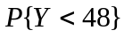。
2．设随机变量的分布律为：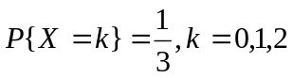，试求：
（1）、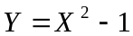的分布律； （2）、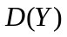。
四（每小题12分，共24分）
- 设来自A，B，C三个学校的考生人数分别为10，15，25名，其中女生分别占3，5，7名，若随机叫一名考生，试求：
（1）、是女生的概率；
（2）、已知叫的是一名女生，问该女生是A校的概率。
2．已知的联合分布律为：
 | －1 | 1
0 | 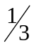 | 
1 | 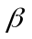
试求：（1）、； （2）、与是否独立； （3）、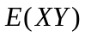。
五 （每小题10分，共20分）
- 设总体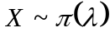，…是的样本，试求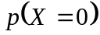的最大似然估计。
- 设总体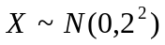，…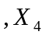是的样本，
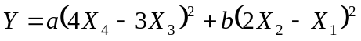，且服从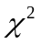分布。试求常数。
六 (共12分)
设的联合概率密度为：
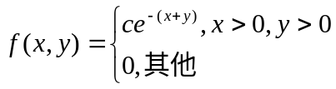
试求：（1）的值；（2）边缘概率密度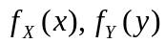； (3)的概率密度。
试卷编号：E
桂林电子科技大学试卷评分标准与参考答案
学年第 学期 课号
课程名称 概率论与数理统计 适用班级（或年级、专业）
一、填空题（每小题4分，共12分）
  - 设是相互独立的随机变量，且均服从正态分布，则＝195。
  - 设总体，…是的样本。则
=31/32 。
  - 设总体，…是的样本，为样本均值。则的概率密度为：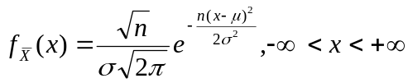。
二、选择题（每小题4分，共12分）
  - 设为任意的两个随机事件，且，则下列选项不正确的是( A ) 。
（A）、； （B）、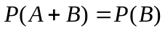；
（C）、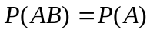 ； （D）、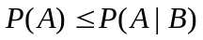。
  - 若，则( D ) 。
（A）； （B）；
（C）； （D）。
3、 设总体，…是的样本，且已知。 ：（已知），：。则适合于检验假设的统计量为：（B） 。
（A）、 ； （B）、 ； （C）、 ； （D）、 。
三（每小题10分，共20分）
1、解： （1） 依题意，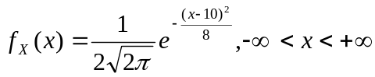 …2分
…2分
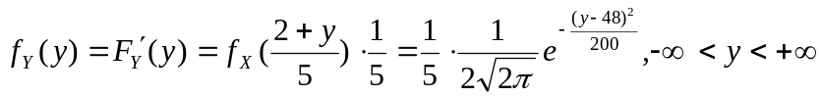 …2分
（2） 由第一问知，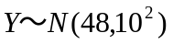，所以
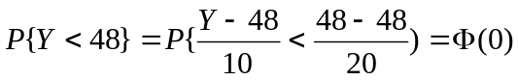=0.5 …4分
2、解：（1） 当时，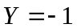；当时，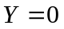；当时，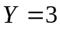，所以
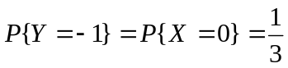；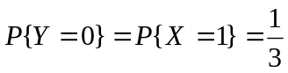；
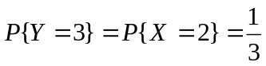。 …4分
故的分布律为：
 | -1 | 0 | 3


…1分
（2） 由的分布律知：
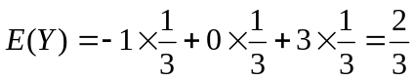 …1分
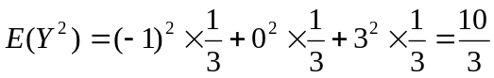 …1分
于是 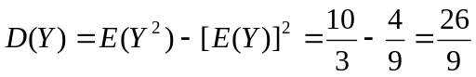 …3分
四（每小题12分，共24分）
1、解：（1） 设为叫到的是A校，为叫到的是B校，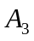为叫到的是C校，为叫到的是女生。则
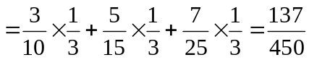 …6分
（2） 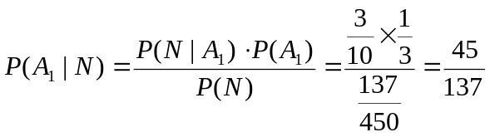 …6分
2、解：（1） 依题意知，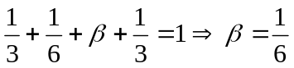 …2分
（2） 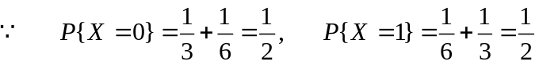
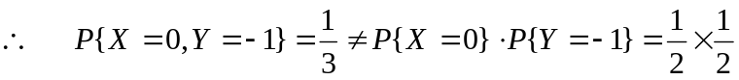
故不相互独立。 …5分
（3） 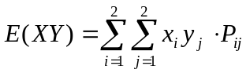 …5分
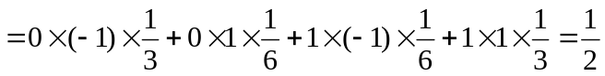 。
五 （每小题10分，共20分）
解：1. ∵的似然函数为：
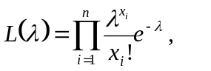∴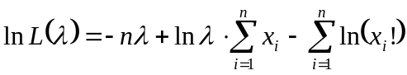， …4分
令 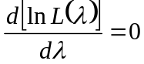，得：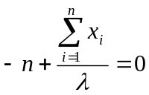 即 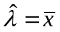。 …2分
∴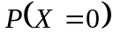的最大似然估计量为：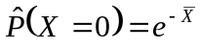 …4分
  - ∵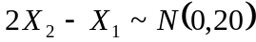，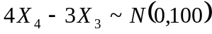。 …2分
∴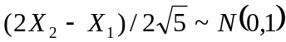，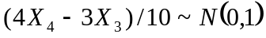。 …2分
当 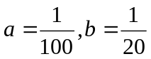时，服从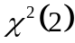分布。 …6分
六 (共12分)
解：
（1） 由因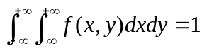 …2分
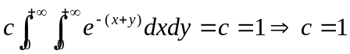 …2分
（2） 由（1）可知，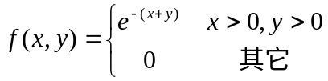 …1分
于是，当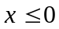时，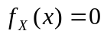
当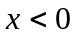时，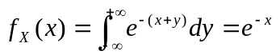
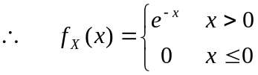 …1分
同理 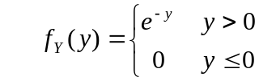 …1分
（3） 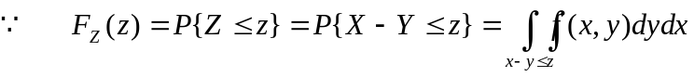
当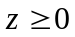时，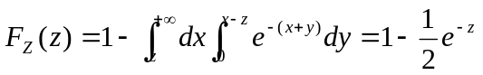
当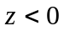时，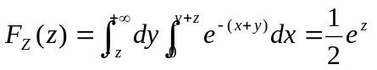
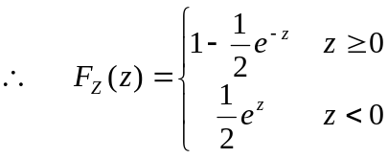 …2分
故： 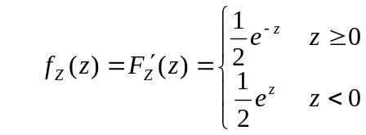 …1分

